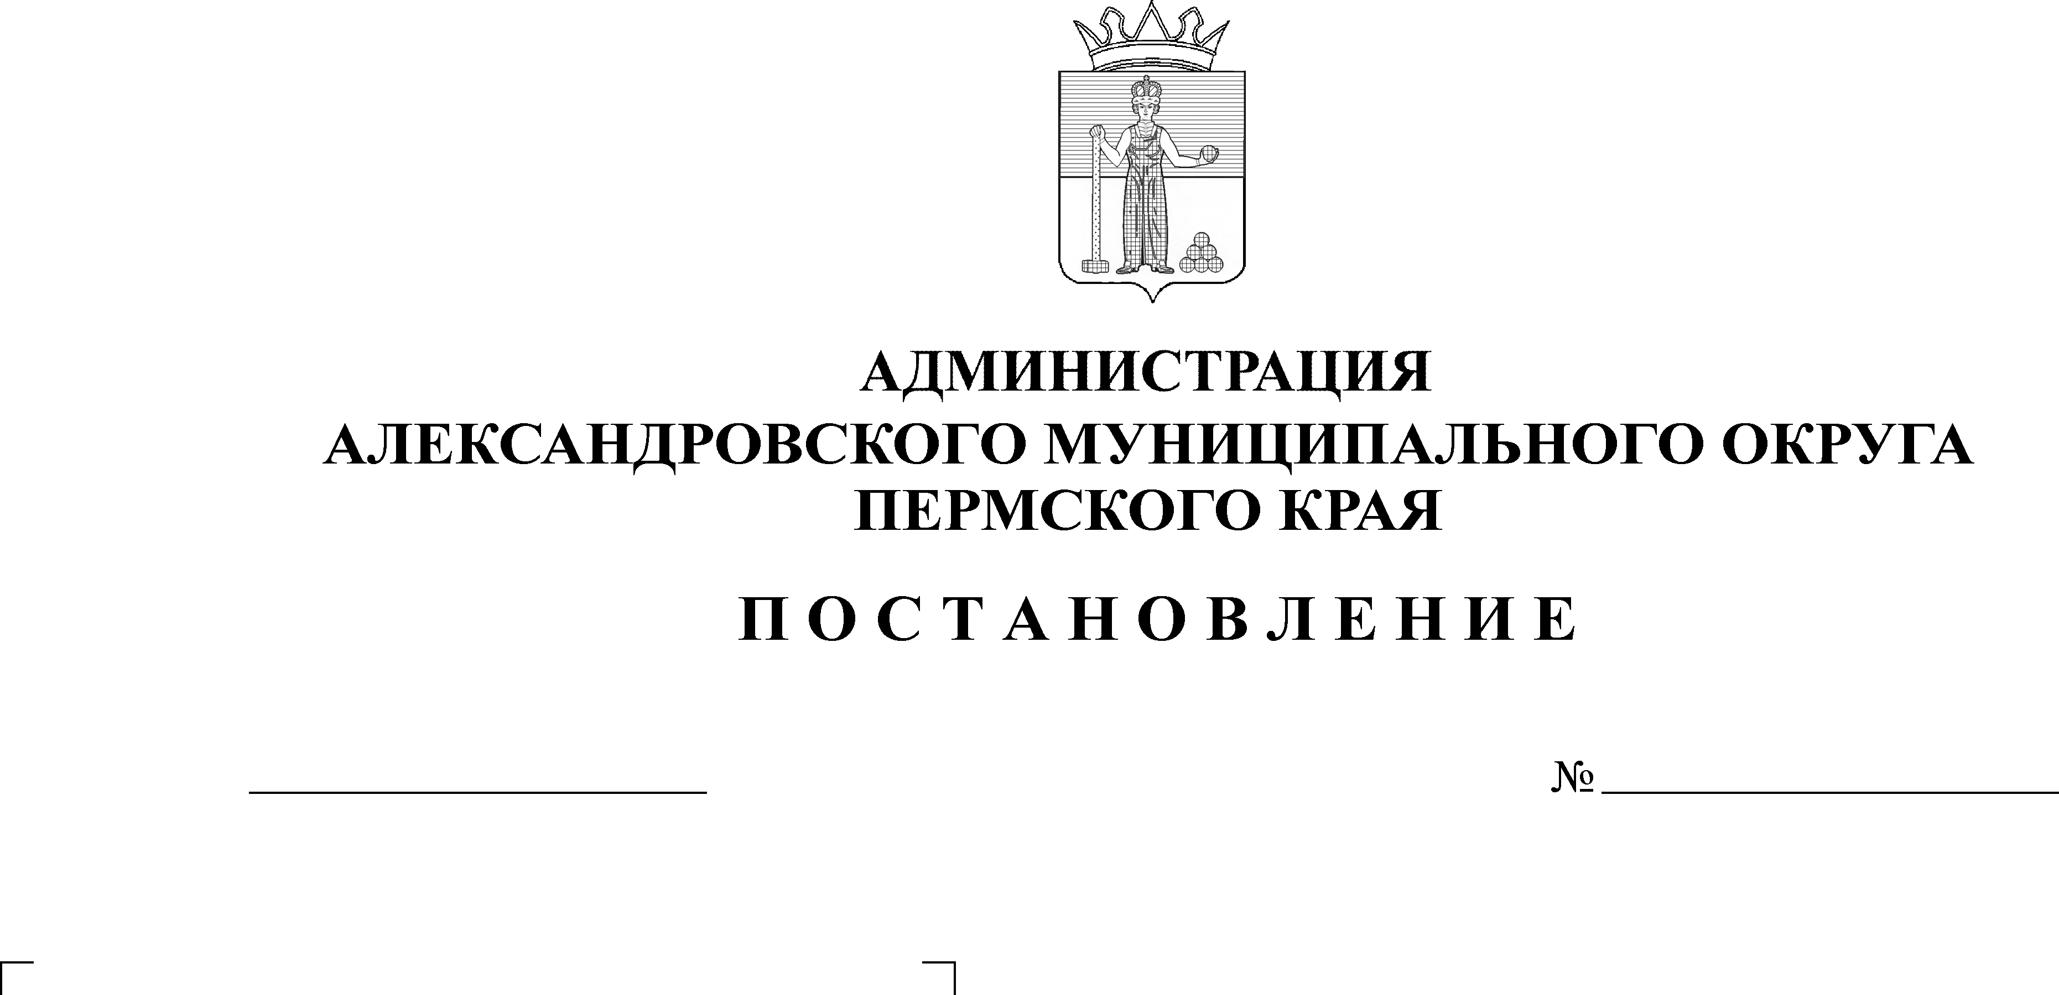
Об установлении публичного сервитута

1841
12.11.2024

В соответствии со статьей 23, главой V.7 Земельного кодекса Российской Федерации, частью 4 статьи 3.6 Федерального Закона от 25 октября 2001 г.
№ 137-ФЗ «О введении в действие Земельного кодекса Российской Федерации», учитывая отсутствие заявлений иных правообладателей земельных участков в период публикации о возможном установлении публичного сервитута,
администрация Александровского муниципального округа ПОСТАНОВЛЯЕТ:
1. Установить публичный сервитут на основании ходатайства Публичного акционерного общества «РОССЕТИ УРАЛ» (620026, Свердловская область, город Екатеринбург, улица Мамина-Сибиряка, стр. 140, ОГРН 1056604000970, ИНН 6671163413) в отношении земельных участков с кадастровыми номерами 59:02:3601001:404 входит в ЕЗП 59:02:0000000:90, 59:02:3601001:405 входит в ЕЗП 59:02:0000000:90, 59:02:3601001:357 входит в ЕЗП 59:02:0000000:84, 59:02:3601001:356 входит в ЕЗП 59:02:0000000:84, 59:02:3601001:481 входит в ЕЗП 59:02:3601001:480, 59:02:3601001:482 входит в ЕЗП 59:02:3601001:480, 59:02:0000000:5763, 59:02:3601001:355 входит в ЕЗП 59:02:0000000:84, 59:02:3601001:483 входит в ЕЗП 59:02:3601001:480, 59:02:3601001:484 входит в ЕЗП 59:02:3601001:480, 59:02:3601001:485 входит в ЕЗП 59:02:3601001:480, 59:02:3601001:486 входит в ЕЗП 59:02:3601001:480, 59:02:3601001:487 входит в ЕЗП 59:02:3601001:480, 59:02:3601001:488 входит в ЕЗП 59:02:3601001:480, 59:02:3601001:489 входит в ЕЗП 59:02:3601001:480, 59:02:3601001:490 входит в ЕЗП 59:02:3601001:480, 59:02:3601001:491 входит в ЕЗП 59:02:3601001:480, 59:02:3601001:492 входит в ЕЗП 59:02:3601001:480, 59:02:3601001:493 входит в ЕЗП 59:02:3601001:480, 59:02:3601001:494 входит в ЕЗП 59:02:3601001:480, 59:02:3601001:495 входит в ЕЗП 59:02:3601001:480, 59:02:3601001:496 входит в ЕЗП 59:02:3601001:480, категория земель – земли населенных пунктов и земли общего пользования в кадастровом квартале 59:02:1000101, категория земель – земли сельскохозяйственного назначения, в целях эксплуатации существующего электросетевого объекта «ВЛ-10 кВ от п/с У-Игум ф. МТФ-Булатово» по адресу: Российская Федерация, Пермский край, Александровский муниципальный округ, общей площадью 13485 кв.м. сроком на 49 лет.
2. Утвердить границы публичного сервитута согласно схеме расположения границ публичного сервитута.
3. Публичному акционерному обществу «РОССЕТИ УРАЛ» как обладателю публичного сервитута:
3.1 после прекращения действия публичного сервитута привести земельные участки с кадастровыми номерами 59:02:3601001:404 входит в ЕЗП 59:02:0000000:90, 59:02:3601001:405 входит в ЕЗП 59:02:0000000:90, 59:02:3601001:357 входит в ЕЗП 59:02:0000000:84, 59:02:3601001:356 входит в ЕЗП 59:02:0000000:84, 59:02:3601001:481 входит в ЕЗП 59:02:3601001:480, 59:02:3601001:482 входит в ЕЗП 59:02:3601001:480, 59:02:0000000:5763, 59:02:3601001:355 входит в ЕЗП 59:02:0000000:84, 59:02:3601001:483 входит в ЕЗП 59:02:3601001:480, 59:02:3601001:484 входит в ЕЗП 59:02:3601001:480, 59:02:3601001:485 входит в ЕЗП 59:02:3601001:480, 59:02:3601001:486 входит в ЕЗП 59:02:3601001:480, 59:02:3601001:487 входит в ЕЗП 59:02:3601001:480, 59:02:3601001:488 входит в ЕЗП 59:02:3601001:480, 59:02:3601001:489 входит в ЕЗП 59:02:3601001:480, 59:02:3601001:490 входит в ЕЗП 59:02:3601001:480, 59:02:3601001:491 входит в ЕЗП 59:02:3601001:480, 59:02:3601001:492 входит в ЕЗП 59:02:3601001:480, 59:02:3601001:493 входит в ЕЗП 59:02:3601001:480, 59:02:3601001:494 входит в ЕЗП 59:02:3601001:480, 59:02:3601001:495 входит в ЕЗП 59:02:3601001:480, 59:02:3601001:496 входит в ЕЗП 59:02:3601001:480 и земли общего пользования в кадастровом квартале: 59:02:1000101, в состояние пригодное для их использования в соответствии с видами разрешенного использования в срок не позднее чем три месяца после завершения строительства, капитального или текущего ремонта, реконструкции, эксплуатации, консервации, сноса инженерного сооружения, для размещения которого был установлен публичный сервитут.
4. Публичное акционерное обществе «РОССЕТИ УРАЛ» вправе:
4.1. приступить к осуществлению публичного сервитута со дня внесения сведений о публичном сервитуте в Единый государственный реестр недвижимости;
4.2. осуществлять деятельность, для обеспечения которой установлен публичный сервитут, в установленных границах, в соответствии с требованиями законодательства Российской Федерации;
4.3. до окончания срока публичного сервитута обратиться с ходатайством об установлении публичного сервитута на новый срок.
5. Опубликовать настоящее постановление в сетевом издании официальный сайт Александровского муниципального округа Пермского края (www.aleksraion.ru).
6. Контроль за исполнением постановления возложить на заместителя главы администрации округа по градостроительству - начальника управления имущественных и земельных отношений.

Глава муниципального округа –
глава администрации Александровского
муниципального округа О.Э. Белобаржевская
Рассылается: дело, ОЗО, заявителю, сайт, прокуратура.

